**综合探究二 方向决定道路道路决定命运教学设计**

**【探究目标】**

1.回顾中国共产党带领中国人民革命、建设和改革的奋斗历程，理解坚持和发展中国特色社会主义是实现中华民族伟大复兴中国梦的必由之路。

2.搜集中国成就的相关资料，探究成就背后的经验，坚定中国特色社会主义道路自信、理论自信、制度自信、文化自信。

3.展望富强民主文明和谐美丽的社会主义现代化强国目标，坚定中国特色会主义共同理想，树立共产主义远大理想。

**【核心素养】**

**1.政治认同:**回顾中国共产党带领人民革命、建设和改革的奋斗历程,理解坚持和发展中国特色社会主义实现中华民族伟大复兴中国梦的必由之路,增强政治认同,坚定中国特色社会主义的道路自信、理论自信、制度自信和文化自信。

**2.科学精神:**搜集中国成就的相关资料,通过商议讨论,分析论证,探究成就背后的经验,认同中国特色社会主义的必然性,增强科学精神。

**3.公共参与:**通过参与活动,展望富强民主文明和谐美丽的社会主义现代化强国目标,坚定中国特色社会主义共同理想,树立共产主义远大理想,增强公共参与。

【**教学重点**】

新中国能取得成就的原因坚持和点赞中国特色社会主义道路坚定四个自信。

**【教学难点**】

坚信我国走中国特色社会主义道路的科学真理性，树立道路自信，理论自信，制度自信和文化自信。

【**教学方法**】合作探究法与讲授分析法相结合

**【教学过程】**

**新课讲授：**

**总议题：中国为什么能？**

1、聚焦中国成就 —— 从站起富起来到强起来

2、点赞中国道路 ——科学社会主义的强大生机活力

3、贡献中国智慧、中国方案

4、坚定自信，实现中国梦

**第一幕：聚焦中国成就——从站起富起来到强起来**

**议学情境一：**观看视频《辉煌中国》和图文分析《聚焦中国成就》

新中国成立后取得的辉煌成就：

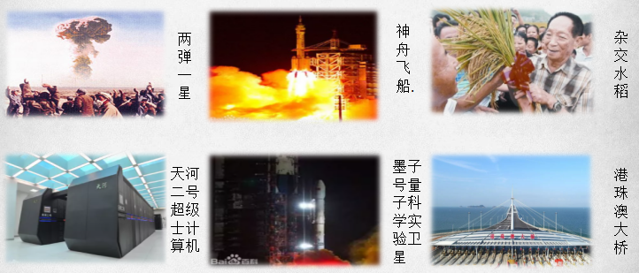

最近科技领域又捷报频传

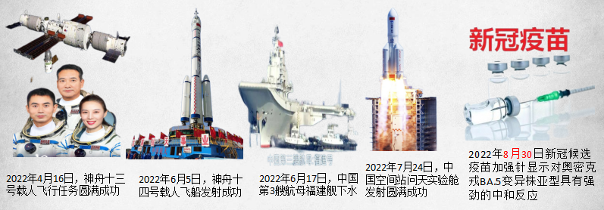

**议学问题：**孙中山的梦想实现了吗？为什么没能实现？今天的中国为什么能实现孙中山提出的建设蓝图?新中国成立以来取得了哪些成就？

**学生讨论回答：**

**教师活动：**点评学生的回答，引导学生纠正、补充，形成较完整的答案。

**议学提示：**1、孙中山的梦想没能实现的原因有三：

（1）本质上：之所以无法实现，本质上说明了以辛亥革命为代表的的旧民主主义革命已经陷入绝境，中国民族资产阶级无法领导中国革命取得胜利。

（2）根本上：从根本上说，这是因为在半殖民地半封建的旧中国，资本主义道路是行不通的。

（3）主观上：从主观方面来说，在于它的领导者资产阶级革命派本身存在很多弱点和错误，民族资产阶级存在软弱性和妥协性。如:不能充分发动和依靠群众等。

2、今天的中国为什么能实现孙中山提出的建设蓝图能实现的原因有六：

（1）党的领导：党的领导是中国特色社会主义制度的最大优势，也是中国特色社会主义最本质的特征。

（2）道路：开辟了中国特色社会主义道路

（3）理论：形成了中国特色社会主义理论体系

（4）制度：确立了中国特色社会主义制度

（5）文化：发展了中国特色社会主义文化

（6）人民：全国各族人民的共同顽强奋斗

**结语：**信仰、信念、信心，任何时候都至关重要。小到一个人、一个集体，大到一个政党、一个民族、一个国家，只要有信仰、信念、信心，就会愈挫愈奋、愈战愈勇，否则就会不战自败、不打自垮。无论过去、现在还是将来，对马克思主义的信仰，对中国特色社会主义的信念，对实现中华民族伟大复兴中国梦的信心，都是指引和支撑中国人民站起来、富起来、强起来的强大精神力量。

**第二幕：赞中国道路——科学社会主义的强大生机活力**

**议学情境二：**阅读材料《中国崩溃论》观看视频《抗疫成就》

东欧剧变、苏联解体以后，唱衰中国的舆论在国际上不绝于耳，各式各样的“中国崩溃论”从来没有中断过。但是，中国非但没有崩溃，反而综合国力与日俱增，人民生活水平不断高。

**议学问题：**面对“中国崩溃论”、“历史终结论”，我国是如何面对的?

**学生讨论回答：**

**教师活动：**点评学生的回答，引导学生纠正、补充，形成较完整的答案。

**议学提示：**人们正在见证：“历史终结论”的终结；”中国崩溃论"的崩溃；“社会主义失败论”的失败， 科学社会主义在中国焕发出强大的生机

**议学情境三：**阅读材料《“学习习近平总书记重要讲话精神，迎接党的二十大”专题研讨班》观看视频《抗疫成就》

2022年 7月26日至27日，习近平总书记在省部级主要领导干部“学习习近平总书记重要讲话精神，迎接党的二十大”专题研讨班上发表重要讲话指出，拥有马克思主义科学理论指导是我们党鲜明的政治品格和强大的政治优势。实践告诉我们，中国共产党为什么能，中国特色社会主义为什么好，归根到底是马克思主义行。党的十八大以来，国内外形势新变化和实践新发展，迫切需要我们深入回答一系列重大理论和实践问题。我们坚持把马克思主义基本原理同中国具体实际相结合、同中华优秀传统文化相结合，形成了新时代中国特色社会主义思想，实现了马克思主义中国化新的飞跃。全党要把握好新时代中国特色社会主义思想的世界观和方法论，坚持好、运用好贯穿其中的立场观点方法，在新时代伟大实践中不断开辟马克思主义中国化时代化新境界。

**议学问题：**结合上视频和材料分析这两年多来，在中国共产党领导的中国式的抗疫与西方资本主义国相比取得的成就是显著的，从而我们可以证明科学社会主义的发展趋势是怎样的？

**学生讨论回答：**

**教师活动：**点评学生的回答，引导学生纠正、补充，形成较完整的答案。

**议学提示**：

**科学社会主义的发展史**

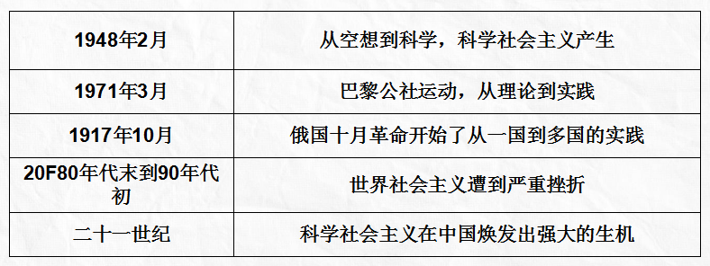

**坚定不移的走中国特色社会主义道路**

我国的应对及其取得的效果爱面对世界社会主义遭受重大挫折的严峻形势，中国成功开辟了中国特色社会主义道路，取得了举世瞩目的巨大成就，极大地推进了科学社会主义在当代世界新的历史条件下的发展进步，显示出21世纪科学社会主义的强大生命力。

**十八大以来中国特色社会主义事业取得的辉煌成就：**

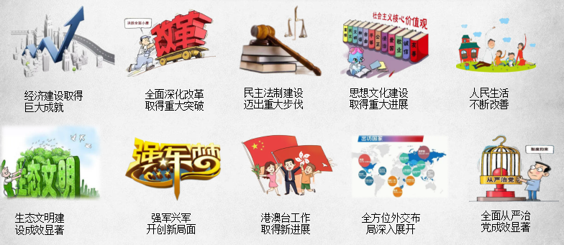

**为什么坚持走中国特色社会主义道路?**

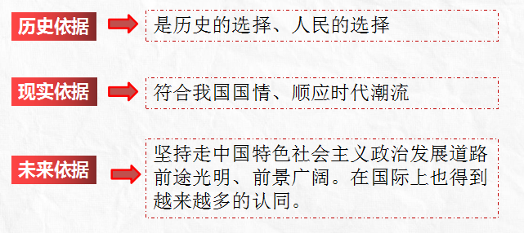

**结语：**江河之所以能冲开绝壁夺隘而出，是因其积聚了千里奔涌、万壑归流的洪荒伟力。在近代以来漫长的历史进程中，中国人民经历了太多太多的磨难，付出了太多太多的牺牲，进行了太多太多的拼搏。现在，中国人民和中华民族在历史进程中积累的强大能量已经充分爆发出来了，为实现中华民族伟大复兴提供了势不可挡的磅礴力量。

**第三幕：贡献中国智慧、中国方案**

**议学情境四：**阅读下列材料《中国智慧、中国方案》

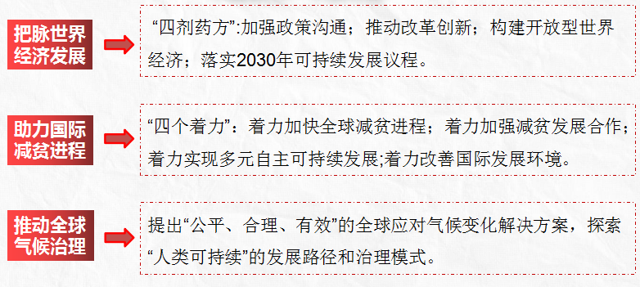

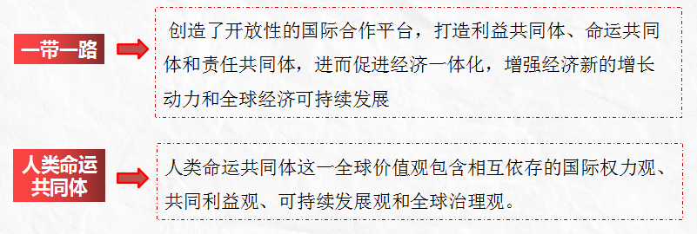

**议学问题：**中国智慧、中国方案的世界意义是什么?中国有哪些成功经验具有世界意义?

**学生讨论回答：**

**教师活动：**点评学生的回答，引导学生纠正、补充，形成较完整的答案。

**议学提示**：

1. **中国智慧、中国方案的世界意义**

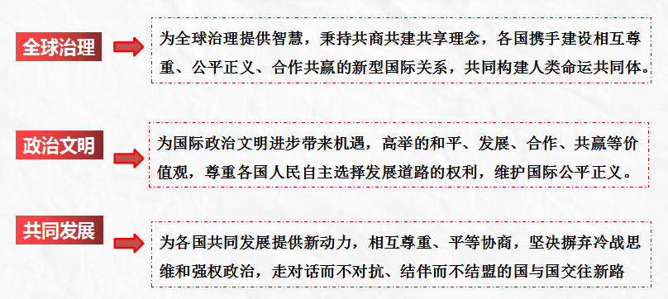

1. **中国道路对其他尤其是发展中国家的启示**

①中国在发展中既有长期规划，又有实施规划的具体举措。

②发展社会主义市场经济。把看不见的手(市场调节)和看得见的手(宏观调控)结合起来。

③既搞活致富，又扶贫脱贫。

④改革发展稳定有机统一。把改革发展稳定结合起来，把改革的力度、发展的速度和人民群众可以承受的程度有机统一起来，这种经验举世无双。

⑤把选举民主和协商民主两种形式结合起来。协商制度，不管谁当干部，在重大决策之前都要经过协商。我们的协商有政党协商，有人大协商，有政府协商，有政协协商，有人民团体协商，有基层社会协商，还有社会组织协商。

**结语：**在庆祝中国共产党成立100周年大会上，习近平代表党和人民庄严宣告:“经过全党全国各族人民持续奋斗，我们实现了第一个百年奋斗目标，在中华大地上全面建成了小康社会，历史性地解决了绝对贫困问题，正在意气风发向着全面建成社会主义现代化强国的第二个 百年奋斗目标迈进。”

**第四幕：坚定自信，实现中国梦**

**议学情境：**观看视频《坚定自信，实现中国梦》

**议学问题：**中国何以自信？怎样实现梦想？2035年的中国会是什么？

**学生讨论回答：**

**教师活动：**点评学生的回答，引导学生纠正、补充，形成较完整的答案。

**议学提示：**

1. **中国何以自信？**

**（1）中国理论自信：**中国理论之所以自信，不但基于自身的科学性、时代性，更基于改革开放以来我国经济社会发展取得的巨大成就。

**（2）中国文化自信：**中华文 化经过历史长河的洗练、峥嵘岁月的磨砺、伟大实践的锻造，是最有韧劲、最具内涵、最富生机的文化，是凝聚亿万人民为新中国发展不懈奋斗的精神力量。在人类文明的浩瀚星空中，中华文化是最有理由充满自信的。

**（3）中国道路自信：**中国道路是实现中华民族伟大复兴的正确道路。它是在改革开放40多年的伟大实践中走出来的，是在中华人民共和国成立70多年的持续探索中走出来的，是在对近代以来180多年中华民族发展历程的深刻总结中走出来的，是在对中华民族5000多年悠久文明的传承中走出来的，具有深厚的历史渊源和广泛的现实基础。

**（4）中国制度自信：**中国特色社会主义制度之所以自信，在于它具有独特优势，具有活力潜力，适应我国国情和发展要求，取得显著制度绩效，获得社会广泛认可，有着强大的自我完善和发展能力，是人民当家作主和中国发展进步的根本制度保障。

**2、2035年的中国会是什么？**

**（1）现代化：**第一个十五年，从2020到2035，基本实现社会主义现代化。第二个十五年，从2035年到本世纪中叶，建成社会主义现代化强国。

**（2）经济总量：**到2035年， 我国将整体进入高收入国家行列，经济总量预计达到36万亿美元左右，居世界第一位

**（3）人均GDP：**到2035年， 我国将整体进入高收入国家行列，经济总量预计达到36万亿美元左右，居世界第一位

**（4）城镇化：**第三产业比重超过63%，人口达到14.5亿的峰值，城镇化率超过72%，基本完成城镇化，超过30座城市进入世界城市百强。

**（5）生态环境：**在环境质量改善方面，预计到2030年左右， 我国大气环境可实现根本好转。届时，中国基本达到欧洲地区目前的生态环境水平和治理水平。

**（6）科技创新：**我国稳居创新型国家前列，科技创新对经济发展的贡献率在70%以上，研发投入占GDP的比重超过2. 8%，技术对外依存度低于20%。我国将进入知识经济时代，创新动能将加速形成，加速助推新经济、新业态发展，智能与制造加速整合，高效率的创新体系支撑高水平的产业发展。

**（7）制造业：**制造业整体将达到世界制造强国阵营中等水平。

**3、作为青年学生，在实现中华民族伟大复兴中国梦的征程中，应该怎么做?**

广大青年要坚定理想信念，志存高远脚踏实地，勇做时代的弄潮儿，在实现中国梦的生动实践中放飞青春梦想，在为人民利益的不解奋斗中书写人生华章。

建成富强民主文明和谐美丽的社会主义现代化强国，实现中华民族伟大复兴是一场接力跑，我们要一棒接着一棒跑下去，每一代人都要为下一代人跑出一个好成绩。

小结：

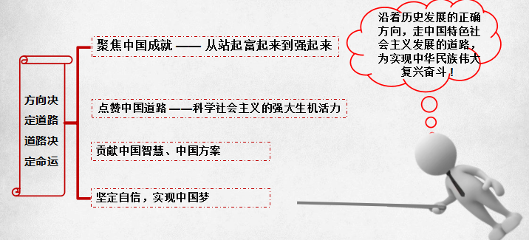

**课堂练习：**

1．习近平总书记指出，“虽有智慧，不如乘势’。了解历史才能看得远，理解历史才能走得远。要引导全党胸怀中华民族伟大复兴战略全局，树立大历史观，从历史长河、时代潮流、全球风云中演变机理、探究历史规律、提出应对的战略策略，增强工作的系统性、预见性、创造性。”这启示我们应（   ）

①回看走过的路，科学分析和把握人类社会发展的一般规律

②远眺前行的路，始终掌握国家事业发展的历史主动

③比较别人的路，立足他国发展模式完善中国特色社会主义制度

④坚定自己的路，把科学社会主义基本原则同本国实际相结合

A．①② B．①③ C．②④ D．③④

【答案】A

【详解】

①：“从历史长河、时代潮流、全球风云中演变机理、探究历史规律”启示我们应回看走过的路，科学分析和把握人类社会发展的一般规律，①正确。

②：“提出应对的战略策略，增强工作的系统性、预见性、创造性”启示我们应远眺前行的路，始终掌握国家事业发展的历史主动，②正确。

③：要立足本国国情探索发展模式，而不是立足他国模式，③说法错误。

④：材料未涉及“把科学社会主义基本原则同本国实际相结合”，④排除。

故本题选A。

2．欧洲进入封建社会，要比中国晚得多，方式也不一样。英国资产阶级革命，第一次在欧洲大国推翻了封建君主专制，建立起君主立宪制；法国大革命，影响波及整个欧洲，最终确立了民主共和制；美国独立战争，既是反对英国殖民统治的民族解放战争，也是北美发生的资产阶级革命。新中国成立前，四川等地的彝族地区大约有100万人口保留着奴隶制度。新中国于20世纪50年代对这些地区进行了民主改革，废除了奴隶制和封建农奴制，西藏等地区进入了社会主义社会。对各地历史发展的不同轨迹理解正确的是（     ）

①人类社会发展历程具有统一性和多样性

②地理环境、文化传统、外部影响等因素对一个国家或地区发展起决定作用

③西藏由农奴制社会直接进入社会主义社会，是对人类社会形态更替的一般过程的否定

④没有任何国家或地区的历史发展历程是一模一样的

A．①② B．②③ C．①④ D．③④

【答案】C

【详解】

①④：材料反映了各地不同的历史发展轨迹，表明人类社会发展历程具有统一性和多样性，没有任何国家或地区的历史发展历程是一模一样的，因此各国应根据国情选择自己的发展道路，①④符合题意。

②：地理环境、文化传统、外部影响等因素对一个国家或地区发展产生重要影响，但不能起决定作用，②错误。

③：西藏由农奴制社会直接进入社会主义社会，并不是对人类社会形态更替的一般过程的否定，而恰恰是顺应了生产关系一定要适应生产力的发展规律，③错误。

故本题选C。

3．党的百年奋斗展示了马克思主义的强大生命力。中国共产党坚持把马克思主义写在自己的旗帜上，不断推进马克思主义中国化时代化，用博大胸怀吸收人类创造的一切优秀文明成果，用马克思主义中国化的科学理论引领伟大实践。这说明（   ）

①我国各方面制度更加完善，国家治理体系和治理能力现代化基本实现

②马克思主义的科学性和真理性在中国得到充分检验

③中国共产党人和中国人民完全有信心为人类对更好社会制度的探索提供中国方案

④马克思主义揭示了人类社会发展的一般规律，为中国的解放和发展指明了方向

A．①③ B．①④ C．②③ D．②④

【答案】D

【详解】

②④：中国共产党坚持把马克思主义写在自己的旗帜上，不断推进马克思主义中国化时代化，用博大胸怀吸收人类创造的一切优秀文明成果，用马克思主义中国化的科学理论引领伟大实践。这说明马克思主义揭示了人类社会发展的一般规律，为中国的解放和发展指明了方向，其科学性和真理性在中国得到充分检验，其强大的生命力得到充分展示，②④符合题意。

①：该选项是我国2035年的奋斗目标，材料没有涉及，①与题意不符。

③：该项反映了我国的大国担当，材料没有涉及，③与题意不符。

故本题选D。

4．“中国模式”就是中国人民在自己的奋斗实践中创造的中国特色社会主义道路。这是中国人民的历史选择，是实现社会主义现代化、创造人民美好生活的必由之路，是实现中华民族伟大复兴的必由之路。由此可见（     ）

①中国人民是中国特色社会主义道路的实践主体

②科学社会主义在当今中国焕发出强大生机活力

③中国特色社会主义道路是我国取得的全部根本成就

④目标是把我国建设成为富强民主文明和谐美丽的社会主义现代化强国

A．①② B．①④ C．②③ D．③④

【答案】B

【详解】

①④：中国特色社会主义道路是中国人民的历史选择，是实现社会主义现代化、创造人民美好生活的必由之路，是实现中华民族伟大复兴的必由之路，目标是把我国建设成为富强民主文明和谐美丽的社会主义现代化强国，而中国人民是中国特色社会主义道路的实践主体，①④符合题意。

②：材料强调中国特色社会主义道路是中国人民选择的富强之路，不体现科学社会主义在当今中国焕发出强大生机活力，②与题意不符。

③：实践证明，中国特色社会主义道路是党和人民历尽千辛万苦、付出巨大代价取得的根本成就，但不是全部成就，③错误。

故本题选B。

5．方向决定道路，道路决定命运。在纪念辛亥革命110周年大会上，习近平总书记指出∶"辛亥革命110年来的历史启示我们，实现中华民族伟大复兴，道路是最根本的问题。"走中国特色社会主义道路，是近代以来中国人民长期奋斗的历史逻辑、理论逻辑和实践逻辑所决定的，符合中国实际，反映中国人民意愿，适应时代发展要求。这说明（     ）

①中国特色社会主义是科学社会主义在中国发展的新阶段

②中国特色社会主义是近代以来让中国站起来、富起来和强起来的必由之路

③历史和实践已经并将进一步证明，中国特色社会主义道路走得对、走得好

④中国特色社会主义是在不断总结经验、探索规律中开辟和前进的

A．①② B．①④ C．②③ D．③④

【答案】D

【详解】

③④：走中国特色社会主义道路，是近代以来中国人民长期奋斗的历史逻辑、理论逻辑和实践逻辑所决定的，符合中国实际，反映中国人民意愿，适应时代发展要求，③④符合题意。

①：题干强调中国特色社会主义的发展，并没有涉及与科学社会主义的关系，①说法错误。

②：中国特色社会主义不包括站起来，②说法错误。

故本题选D。

6．2021年7月1日是中国共产党成立100周年。某学校高一年级举办“坚定自信,实现中国梦”主题团队会,并且组织师生到当地的党史馆展厅参观。在这里,同学们看到了这样一组资料:毛泽东——开国大典上的讲话;邓小平——坚持党的基本路线一百年不动摇;习近平——描绘绿色中国梦,与人民共守“绿水青山”。这组资料反映的主题是(　　)

A．改革开放是决定当代中国命运的关键抉择

B．没有中国共产党领导就没有新中国的诞生

C．践行习近平新时代中国特色社会主义思想

D．中国共产党领导人民站起来、富起来、强起来

【答案】D

【详解】

A：A项是第二个资料反映的主题,不是这组资料反映的主题，A不符合题意。

B：B项是第一个资料反映的主题，B不符合题意。

C：C项是第三个资料反映的主题，C不符合题意。

D：三个资料共同反映的主题是中国共产党领导人民站起来、富起来、强起来，D符合题意。

故本题选D。

7．一个国家实行什么样的主义，走什么样的发展道路，要看这个国家面临什么样的历史课题，需要完成什么样的历史任务。这句话启示我们（   ）

A．一国发展道路的错误必将导致国家性质的改变 B．一国的发展道路要立足这个国家的基本国情

C．一国的历史任务决定了这个国家所处的历史阶段 D．一国面临的历史课题取决于这个国家的发展道路

【答案】B

【详解】

A：国家性质是由国家占统治地位的阶级的性质决定的，一国发展道路的错误不一定会导致国家性质的改变，A说法错误。

B：材料启示国家的发展道路要依据国情，B符合题意。

C：国家所处的历史阶段是由国家的客观的生产状况决定的，不是由其历史任务决定的，C说法错误。

D：材料体现的是国家面临的历史课题会影响国家的发展道路，不是一国面临的历史课题取决于这个国家的发展道路，D不符合题意。

故本题选B。

8．世界卫生组织总干事谭德塞表示，“在疫情面前，中方行动速度之快，规模之大，世所罕见，展现出中国速度、中国规模、中国效率，这是中国制度的优势，有关经验值得其他国家借鉴。”对此理解正确的是（       ）

①制度优势是一个国家最大的优势

②中国抗疫体现集中力量办大事的优势

③制度稳则国家稳，制度决定道路

④中国特色社会主义制度来之不易

A．①② B．①③ C．②④ D．③④

【答案】A

【详解】

①②：世界卫生组织总干事谭德塞表示，“在疫情面前，中方行动速度之快，规模之大，世所罕见，展现出中国速度、中国规模、中国效率，这是中国制度的优势，有关经验值得其他国家借鉴。”这表明制度优势是一个国家最大的优势，中国抗疫凸显社会主义制度优势，中国抗疫中坚持全国一盘棋，调动各方面积极性，体现了集中力量办大事的优势，①②正确。

③：制度稳则国家稳，方向决定道路，③错误。

④：材料未体现中国特色社会主义制度来之不易，④不符合题意。

故本题选A。

9．《新征程面对面》中的弹幕屏语:“马克思主义真厉害，清除了三座大山、魑魅魍魉；马克思主义了不起，成就了中国奇迹、河清海晏。”这说明（     ）

①马克思主义是科学的理论，为人民指明了实现自由和解放的道路

②马克思主义是实践的理论，为人民改造世界提供了强大精神力量

③马克思主义是伟大的理论，为人类的解放事业提供了现成路线图

④马克思主义是发展的理论，始终站在时代前沿继续永葆青春活力

A．①② B．③④ C．②④ D．①③

【答案】A

【详解】

①②：“马克思主义真厉害，清除了三座大山、魑魅魍魉；马克思主义了不起，成就了中国奇迹、河清海晏。”这说明马克思主义是科学的理论，为人民指明了实现自由和解放的道路；马克思主义是实践的理论，为人民改造世界提供了强大精神力量，①②符合题意。

③：马克思主义为人类的解放事业提供了理论指导，但不是现成路线图，③错误。

④：材料强调马克思主义对于中国革命、建设和现代化事业的作用，不体现马克思主义始终站在时代前沿继续永葆青春活力，④与题意不符。

故本题选A。

10．习近平总书记指出，一个民族，一个国家，必须知道自己是谁，是从哪里来的，要到哪里去，想明白了、想对了，就要坚定不移朝着目标前进，这一论述旨在强调（     ）

①中国特色社会主义制度的独特优势②坚定中国特色社会主义道路自信

③中国文化具有民族特色和时代特色④要始终高举中国特色社会主义旗帜

A．①② B．①③ C．②④ D．③④

【答案】C

【详解】

②④：习近平总书记这一论述旨在强调要始终高举中国特色社会主义旗帜，坚定中国特色社会主义道路自信，始终坚持正确方向,既不走封闭僵化的老路,也不走改旗易帜的邪路,②④符合题意。

①③：一个民族，一个国家，必须知道自己是谁，是从哪里来的，要到哪里去，强调的是要坚定道路自信，①③与题意不符。

故本题选C。

11．在以习近平同志为核心的党中央坚强领导下，我们把抗击疫情作为压倒一切的头等大事来抓，全国各地340多个医疗队，42000多名医务人员陆续奔赴武汉驰援湖北，仅用一个多月时间就初步遏制了疫情蔓延的势头，用3个月左右的时间取得了决定性成果。这充分体现了（     ）

①中国特色社会主义最本质的特征是以人为本

②党发挥领导核心作用，总揽全局、统筹各方

③我国具有独特的集中力量办大事的制度优势

④我国的国家治理能力是我国战胜疫情的最大优势

A．①③ B．①④ C．②③ D．②④

【答案】C

【详解】

②③：“在以习近平同志为核心的党中央坚强领导下，我们把抗击疫情作为压倒一切的头等大事来抓”，全国驰援湖北，仅用一个多月时间就初步遏制了疫情蔓延的势头，用3个月左右的时间取得了决定性成果。这充分体现了党发挥领导核心作用，总揽全局、统筹各方。也体现了我国具有独特的集中力量办大事的制度优势，②③符合题意。

①：中国特色社会主义最本质的特征是中国共产党的领导，①表述错误。

④：材料强调中国共产党的领导是我国战胜疫情的最大优势，④错误。

故本题选C。

12．如果受邀参加以“我们都是追梦人”为主题的座谈会，你选择的角度符合此主题的是(       )

①方向决定道路，道路决定命运②放飞青春梦想，书写人生华章

③时代是出卷人，人民是阅卷人④时代呼唤担当，青春理当闪光

A．①② B．③④ C．②④ D．①③

【答案】C

【详解】

②④：题干中座谈会的主题是“我们都是追梦人”，由此可知，所选角度应该是为了实现中华民族伟大复兴的中国梦，因此，这两项与题干主题一致，②④符合题意，应选。

①③：这两项与“我们都是追梦人”主题不符，①③不选。

故本题选C。

13．6月6日，新华社发表宣言文章《社会主义没有辜负中国》。下列能佐证社会主义没有辜负中国的是（     ）

A．新冠肺炎疫情肆虐全球，唯我独善其身

B．实现了站起来、富起来、强起来的历史夙愿

C．经济总量稳居世界第二，人民生活水平持续提升

D．社会主义理论不断丰富发展，对社会主义认识不断深化

【答案】A

【详解】

A：2021年6月6日，新华社发表宣言文章《社会主义没有辜负中国》，因为新冠肺炎疫情肆虐全球，唯我独善其身，A符合题意。

B：党的十九大宣布:“经过长期努力，中国特色社会主义进入了新时代。”这是我国发展新的历史方位，意味着中华民族迎来了从站起来、富起来到强起来的伟大飞跃，意味着我国前所未有地接近实现中华民族伟大复兴的目标，但并不是说“实现了站起来、富起来、强起来的历史夙愿”，B错误。

C：2010年，中国成为第二大经济体，“经济总量稳居世界第二”不符合事实，C排除。

D：“社会主义理论不断丰富发展，对社会主义认识不断深化”强调的是理论认识，未强调中国的社会主义实践，D排除。

故本题选A。

